
รายงานการปฏิบัติรชการ
งานสอบสวน
ประจำเดือน พฤศจิกายน 2567

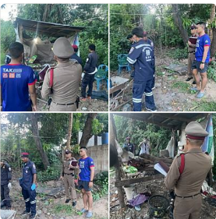

เมื่อัวนที่ 1 พ.ย. 67 เวลา 17.10 น. ร.ต.อ.บำรุง ยมเกิด พร้อมเจ้าหน้าที่สายตรวจรถยนต์ ร่วม ว.4 ตรวจสอบเหตุผู้เสียชีวิต บริเวณ ม.2 ต.หนองบัวเหนือ อ.เมืองตาก จ.ตาก

รายงานการปฏิบัติรชการ
งานสอบสวน
ประจำเดือน พฤศจิกายน 2567

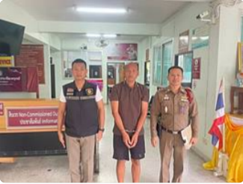

เมื่อวันที่ 5 พ.ย. 67 เวลา 10.00 น. ร.ต.อ.บำรุง ยมเกิด รองสว.(สอบสวน) สภ.หนองบัวเหนือ ได้นำตัวผู้ต้องหาคดีอาญาที่ 7/2559 ผลัดฟ้องฝากขังที่ศาลจังหวัดตาก ว.24 นี้

รายงานการปฏิบัติรชการ
งานสอบสวน
ประจำเดือน พฤศจิกายน 2567

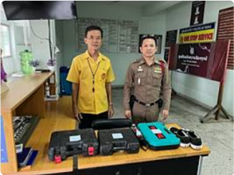

เมื่อวันที่ 8 พ.ย. 67 เวลา 14.36 น. ชุดสอบสวน นำโดย ร.ต.อ.บำรุง ยเกิด รอง สว.(สอบสวน) สภ.หนองบัวเหนือ พร้อม ผช.พงส. ดำเนินการ พงส.นำของคืนเจ้าของทรัพย์คดีอาญา 38/2567 บัญชีของกลางลำดับที่ 30/2567 เวลานี้

รายงานการปฏิบัติรชการ
งานสอบสวน
ประจำเดือน พฤศจิกายน 2567

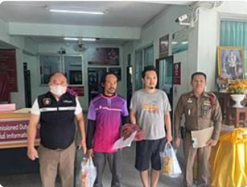

เมื่อวันที่ 9 พ.ย. 66 เวลา 10.00 น. ร.ต.อ.บำรุง ยมเกิด รองสว.(สอบสวน) สภ.หนองบัวเหนือ พร้อมเจ้าหน้าที่ ได้นำตัวผู้ต้องหาคดีอาญาที่ 43/2567 เเละผู้ต้องหาคดีอาญา 44/2567ฝากขังที่ศาลจังหวัดตาก ว.24นี้

รายงานการปฏิบัติรชการ
งานสอบสวน
ประจำเดือน พฤศจิกายน 2566

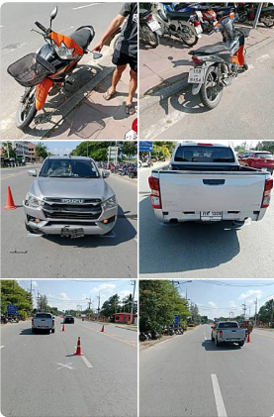
เมื่อวันที่ 14 พ.ย. 67 เวลา 13.45 น. ชุดสอบสวน ร.ต.ต.เกรียงศักดิ์ เตชะมงคล รอง สว.(สอบสวน) สภ.หนองบัวเหนือ พร้อมเจ้าหน้าที่ 4 ตรวจสอบเหตุ ว.40 บริเวณ หน้าวิทยาลัยเทคนิคตาก เป็นรถยนต์กับจักรยานยนต์ มีผู้ได้รับบาดเจ็บ1ราย ผู้ได้รับบาดเจ็บมูลนิธิตากร่วมใจได้นำตัวส่ง รพ.สมเด็จฯ ไม่มีสิ่งของหลวงเสียหายแต่อย่างใด

